Create Role Based Access Control

យើងដាក់លក្ខណអោយដោយប្រើប្រាស់ Role ដើម្បីកំណត់សិទ្ធអោយចូលប្រើ Resource Server យើងបានឬអត់
- Create Authentication Request from Http
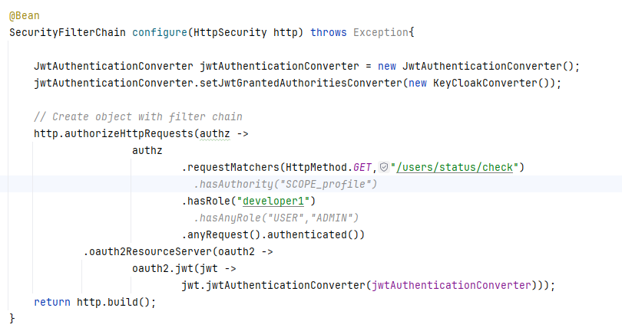

.hasRole("developer1") កន្លែងដែលយើងកំណត់ Role អាចធ្វើការ Access to the resource server

- Create converter from JWT to get only the role

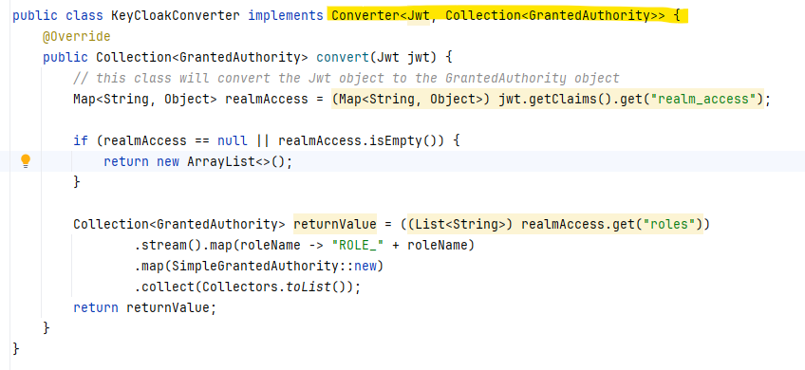

- In the keyloak
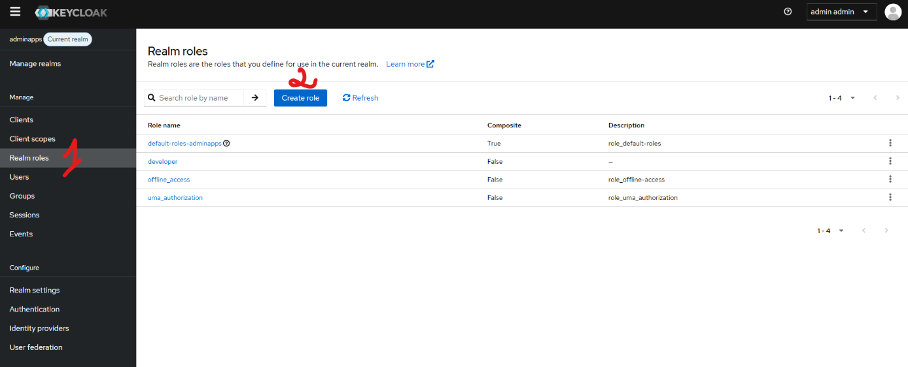

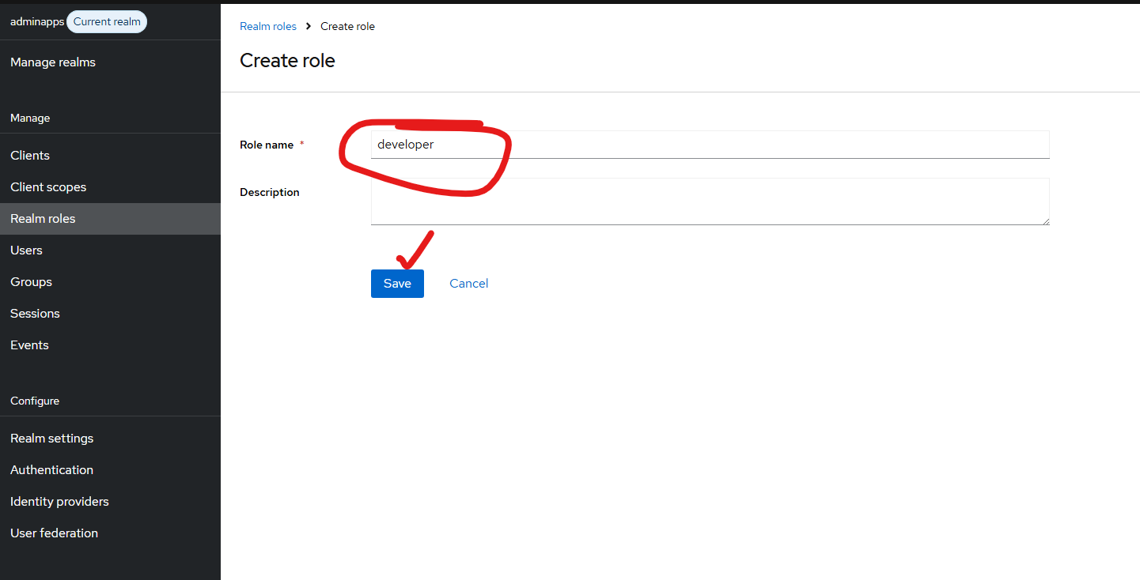

Assign Role to the user
